#### PROGRAMMA

###### Ore 14:00

*Registrazione dei partecipanti*

***Ore 14:15***

*Apertura lavori e saluto del Presidente*

***Ore 14:30 – La valutazione del rischio fulminazione***

* Spunti di riflessione sul panorama normativo
* Effetti del fulmine in base al tipo di struttura
* Il concetto di autoprotezione
* Analisi critica dei dati d’ingresso

***Ore 15:15 – LPS interno***

* Il concetto dell’equipotenzialità e delle isole equipotenziali
* Apparecchiature elettriche e sovratensioni
* Non solo fulmini: sovratensioni in ambito industriale
* Scelta e dimensionamento del SPD
* SPD: modalità di installazione
* SPD: verifica che i dispositivi di protezione scelti garantiscano la protezione delle apparecchia-ture, la sicurezza e la continuità di servizio

***Ore 16:45 – Coffee break***

***Ore 17:00 - LPS esterno***

* Scelta dell’LPS in base al tipo di struttura
* Uso degli elementi naturali: benefici ed accorgimenti
* Posizionamento dei captatori mediante il metodo della sfera rotolante
* LPS in ambienti sensibili: ambienti Atex, ospedali, presenza di esplosivi
* Esempi d’installazioni, errori e pericoli conseguenti
* Casi studio

**Ore 18:30 Termine dei lavori**

**PRESENTAZIONE**

**La Roncarati Srl, Servizi Elettro Industriali, propone un incontro basato sulla norma CEI EN 62305 IIa edizione, protezione contro i fulmini. L’intento è di sensibilizzare progettisti, verificatori ed installatori ad approfondire i particolari della struttura, del contenuto e degli impianti. Questi fattori costituiscono la base di analisi fondamentale per una corretta valutazione del rischio, per la progettazione e la realizzazione di soluzioni di protezione contro i fulmini che garantiscano nel miglior modo possibile la vita delle persone, i beni e la continuità di servizio.**

**L’incontro dà diritto a crediti formativi**

**"Ai fini della formazione continua dei Periti Industriali l’incontro darà diritto all’acquisizione di numero**

**4 CFP**

**secondo i disposti del nuovo regolamento della formazione continua DPR137/2012 in vigore dal 01 gennaio 2014"**

**Modalità di iscrizione:**

invio modulo di iscrizione scaricabile dal sito <http://www.perindmn.com/>

al fax 0376 269247 o e-mail [periti.indmn@virgilio.it](mailto:periti.indmn@virgilio.it)

per chi è interessato all’invio dell’attestato ed ai crediti formativi allegare inoltre copia del bonifico di **€ 15,00** quale quota di partecipazione

Bonifico all’Ordine dei Periti Industriali Banca MPS **iban IT 36K0103057820000006973477**

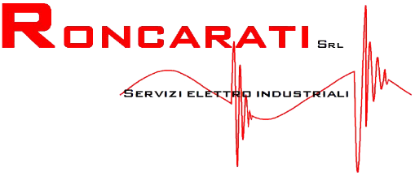

*In cooperazione con*



Ordine dei Periti Industriali

e dei Periti Industriali Laureati

della Provincia di Mantova

Organizza

***MERCOLEDI’ 05 DICEMBRE 2018***

**Ore 14:00 – 18:30**

Un seminario tecnico gratuito dal titolo:

**Fulmini e sovratensioni, l’efficienza della protezione**

Presso

Sala Auditorium Coop. Speranza

Via Rinaldo Mantovano 5

46100 - MANTOVA

Relatori:

**Leonardo Roncarati**

**Siegfried Wiedenhofer**

**Manuela Ing. Marzadori**